Mal

Hovedområde | Økonomistyring – dokumentarkivet i Agresso
Aktivitet | Kontrollere at begrunnelse for egeninnsats og klassifisering er i dokumentarkivet
Risiko i  regnskapet | Dårlig økonomi på prosjektnivå, enhetsnivå og organisasjonsnivå
Hyppighet | Minimum hvert tertial
Utfører | Torgeir Pedersen
Ansvarlig | Økonomiavdelingen
Tilbakemelding | Mail til enhetene

Beskrivelse kontrollhandling:

Agresso Felles - Dokumentarkiv - Spørring dokumentarkiv. Legg inn «Egeninnsats» i cella for dokumenttype og trykk F7:
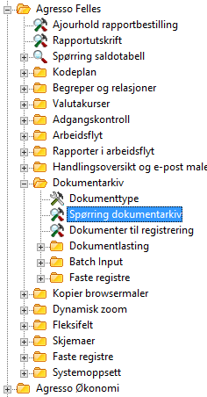

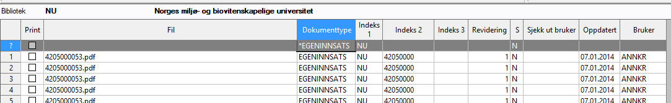

Klipp og lim til excel - ark 1.

Gå på Agresso Prosjekt – Time/Prosjekt/Fakturering - Prosjekter - spørring - oppslag prosjektregister - browser. Velg
"BOA 2 – Aktive prosjekt etter 2015 EI". Klipp og lim til samme excel-fil, men ark 2.

I ark 2: Stå så i kolonne D2: Sett i funksjonen finn rad: =FINN.RAD(C2;Ark1!D:D;1;USANN).
Kopier formelen i hele kolonnen (dobbeltklikk i cellens nederste høyre hjørne). Sorter ark 2 etter kolonne D, deretter etter avdeling og prosjekt. Kopier radene med verdien #I/T over i nytt ark. Sorter etter avdeling og prosjekt, lag delsammendrag og send ut til enhetene.

